Prosedyre for sikring last på bil

Får å sikre last på bil, så må alle biler ha disse tilgjengelig på bil:

Lastestropp
Godsstøtter
Beskyttelsesteppe (for utpakket produkter)

bilde under viser hvordan sikre B-vare (utpakket vare) på bil. Her ser man at det har blitt brukt beskyttelsesteppe rundt skapet og lastestropp rundt skapet for å holde skapet på plass.

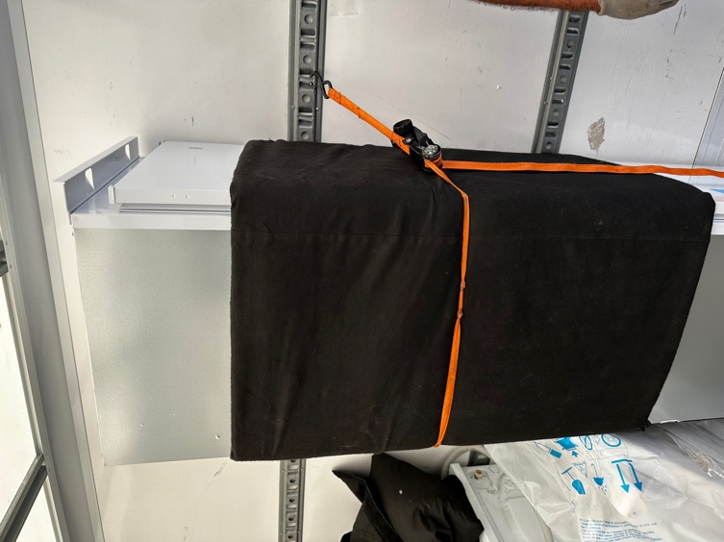

Bilde under viser hvordan man skal bruke godsstøtter når man laster pall. Godsstøtter kan også brukes til å sikre produkter istedenfor Lastestropp.

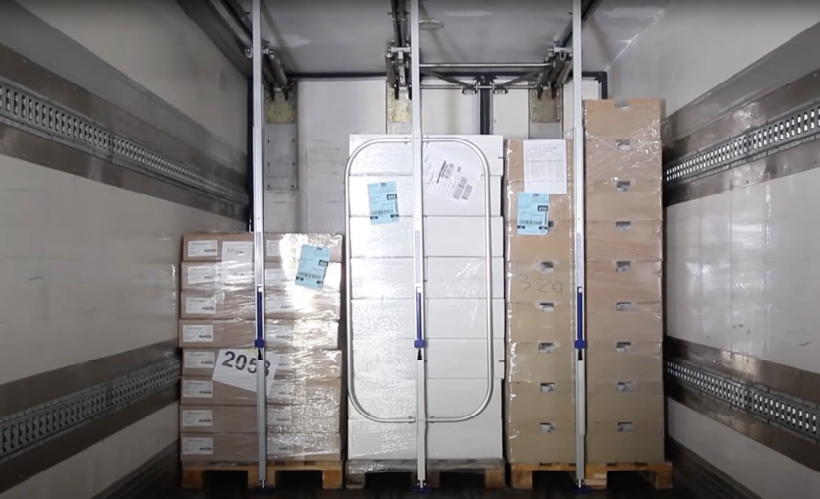

Bilde under viser hvordan skire jekketralle med godsstøtter.

